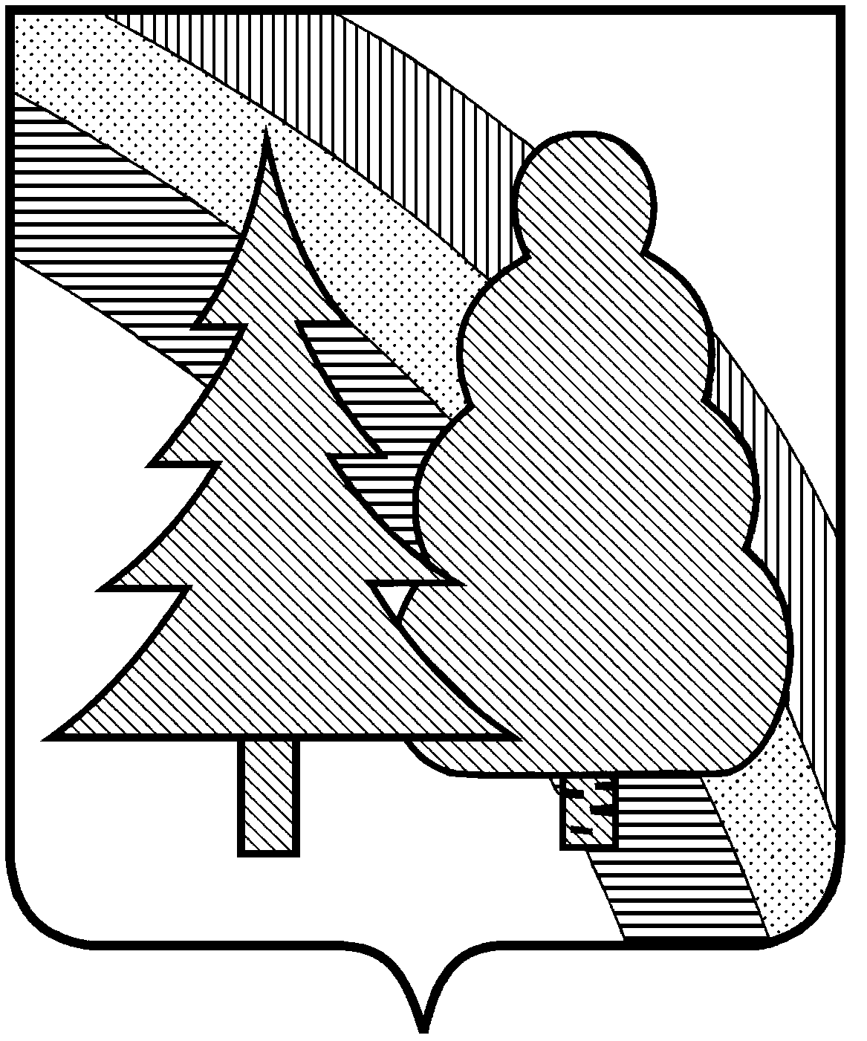

CОВЕТ НАРОДНЫХ ДЕПУТАТОВ
закрытого административно-территориального
образования г.Радужный Владимирской области

Р Е Ш Е Н И Е

15.06.2015г.___ № 11/59 _
О внесении изменений в решение
Совета народных депутатов ЗАТО г.Радужный
от 25.11.2014 г. № 18/94 «Об утверждении бюджета
ЗАТО г.Радужный на 2015 год и
на плановый период 2016 и 2017 годов»

В целях соблюдения требований Бюджетного кодекса Российской Федерации, рассмотрев обращение главы администрации города от 10.06.2015г. № 01-14-3228 о внесении изменений в решение Совета народных депутатов ЗАТО г.Радужный от 25.11.2014 г. № 18/94 «Об утверждении бюджета ЗАТО г.Радужный на 2015 год и на плановый период 2016 и 2017 годов», руководствуясь статьёй 25 Устава муниципального образования ЗАТО г.Радужный Владимирской области, Совет народных депутатов

Р Е Ш И Л:

1. Внести в решение Совета народных депутатов ЗАТО г.Радужный от 25.11.2014 г. № 18/94 «Об утверждении бюджета ЗАТО г.Радужный на 2015 год и на плановый период 2016 и 2017 годов» следующие изменения:
1.1. Пункт 1 изложить в новой редакции:
«1. Утвердить основные характеристики бюджета ЗАТО г.Радужного на 2015 год:
1) прогнозируемый общий объем доходов бюджета ЗАТО г.Радужный в сумме 533 177,39 тыс.рублей, в том числе объем межбюджетных трансфертов, получаемых из других бюджетов бюджетной системы Российской Федерации, в сумме 451 943,46 тыс.рублей, согласно приложению № 1;
2) общий объем расходов бюджета ЗАТО г.Радужный в сумме 586 798,01 тыс. рублей;
3) дефицит бюджета ЗАТО г.Радужный в сумме 53 620,62 тыс.руб.;
4) верхний предел муниципального долга ЗАТО г.Радужный на 01 января 2016 года равным нулю, в том числе верхний предел долга по муниципальным гарантиям равным нулю.».
1.2. В подпункте 1 пункта 14 на 2015 год цифру «15500,00» заменить на цифру «8500,00».
2. Приложения №№ 1,7,9,11,15 изложить в новой редакции, согласно приложениям №№ 1,7, 9,11,15.
3. Настоящее решение вступает в силу со дня его официального опубликования в информационном бюллетене администрации ЗАТО г.Радужный «Радуга-информ».

Глава города С.А.Найдухов

